甘河工业园区青海铜业有限责任公司“7·11”一般灼烫事故调查报告

青海铜业有限责任公司“7·11”事故调查组
2024年11月8日

甘河工业园区青海铜业有限责任公司“7·11”一般灼烫事故调查报告

2024年7月11日凌晨2时25分左右，位于西宁经济技术开发区甘河工业园区西区青海铜业有限责任公司（以下简称:青海铜业）冶炼车间发生一起灼烫事故，造成1人受伤，医疗过程中因缺血缺氧性脑病，于7月28日1时53分死亡,直接经济损失为38.89万元。
依据《中华人民共和国安全生产法》《生产安全事故报告和调查处理条例》（国务院第493号）等有关法律法规和西宁市安委会办公室挂牌督办要求，甘河工业园区管委会受湟中区人民政府委托成立了青海铜业有限责任公司“7·11”事故调查组（以下简称“事故调查组”）开展事故调查。事故调查组由甘河工业园区党委委员、管委会副主任任组长，园区甘河公安分局、湟中区应急管理局、园区环境保护和安全生产监督管理分局、人力资源和社会事务管理局、纪律检查委员会办公室、工会工作委员会等部门有关人员组成。
事故调查组按照“四不放过”和“科学严谨、依法依规、实事求是、注重实效”的原则，通过现场勘验、查阅资料、调查取证和分析论证，查明了事故发生的经过、原因、人员伤亡和直接经济损失等情况，认定了事故性质，提出了对有关责任人员的处理建议和防范措施。
经调查认定，青海铜业有限责任公司“7·11”灼烫事故造成1人受伤，后在医院诊治过程中因呼吸心跳骤停造成人员死亡，事故原因系电解残极冷料加入吹炼炉形成局部密闭空间导致能量聚集突然释放的小概率事件导致，属生产安全非责任事故。
一、基本情况
（一）青海铜业基本情况
青海铜业有限责任公司，统一社会信用代码：91633000564938862D，隶属于西部矿业股份有限公司，是一家国有控股全资子公司。青海铜业成立2011年6月28日，位于西宁经济技术开发区甘河工业园区西区，注册资金27亿元整，该公司年产100000t/a阳极板、1500000t/a阴极铜、44万吨硫酸，2020年项目全面投产，从业人员890人，下设7个职能部室、5个车间中心，配备专职安全管理人员20人，其中注册安全工程师6人。经营范围：危险化学品生产；危险化学品仓储；国营贸易管理货物的进出口；危险化学品经营；一般项目：常用有色金属冶炼；选矿；贵金属冶炼；再生资源回收（除生产性废旧金属）；（除依法须经批准的项目外，凭营业执照依法自主开展经营活动）。
（二）冶炼车间基本情况
青海铜业冶炼车间位于厂区中间位置，厂房总长度179.9m，宽40.5m，由主跨和副跨组成，主跨内配备有1台4.8m×20m的富氧底吹熔炼炉、1台4.4m×20m的底吹吹炼炉、2台4m×12.5m的回转式阳极炉等其他辅助生产设备，底吹吹炼炉布置在主厂房，底吹吹炼炉残极加料设备设置在主厂房偏跨。主要技术工艺为富氧底吹熔炼-底吹吹炼连吹，工艺流程为铜精矿经配料后加入富氧底吹熔炼炉自热熔炼产出含铜72%的铜锍，经缓慢冷却破碎后，铜锍经配料加入到底吹吹炼炉中吹炼产出粗铜，液态粗铜经流槽流入到回转式阳极炉精炼后，经圆盘浇铸产出阳极板。主要生产工序有配料工序、熔炼工序、吹炼工序、阳极炉工序、烟气治理工序和检修组成。冶炼车间共配备职工305人,其中，管理人员4人、技术人员2人、安全管理人员2人、一线从业人员297人。
（三）设备工艺情况
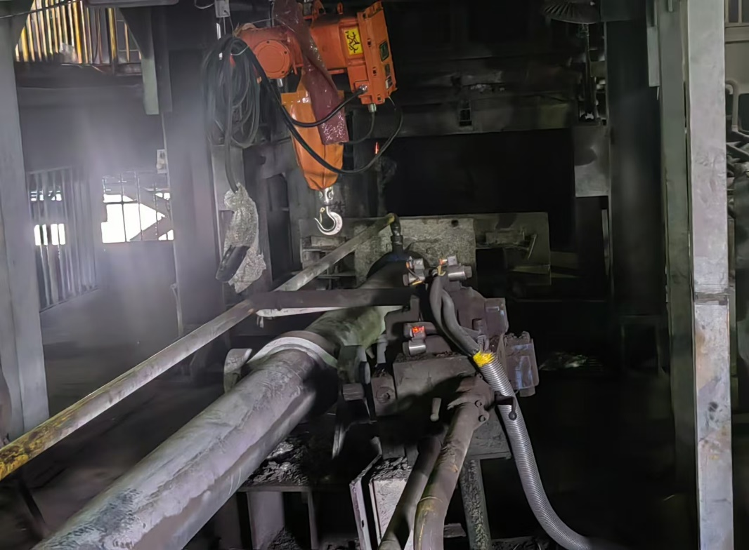
1、设备方面：冶炼车间底吹吹炼炉残极加料机。
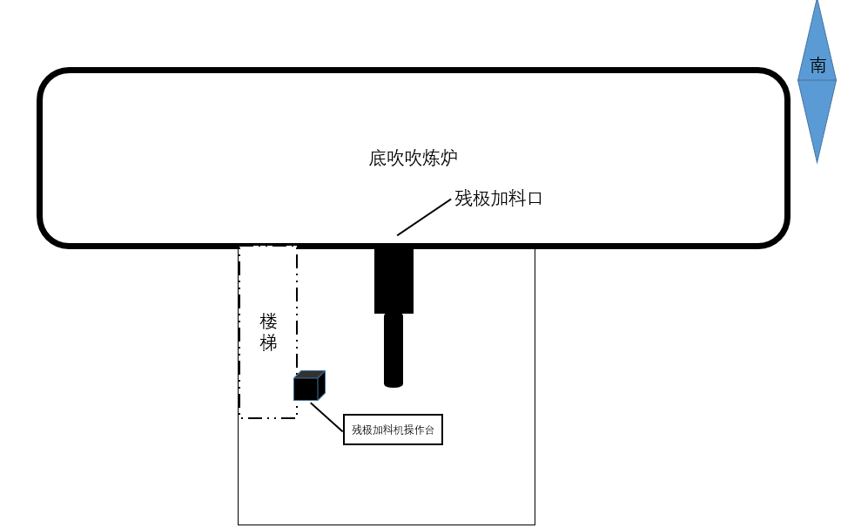
2、工艺方面：按照氧料比实时向底吹吹炼炉膛内进行送料，吹炼完成后的粗铜定期从底吹吹炼炉顶端的粗铜排放口排放，通过流槽流入回转式阳极炉精炼，吹炼渣定期从炉渣排放口排出，通过流槽流入渣包中，经缓慢冷却，冷却后的吹炼渣返回至精矿仓重新配料。底吹吹炼炉残极加料口利用残极加料机将电解、净液、冶炼产出的冷料（残极）送回底吹吹炼炉进行二次回收熔炼；底吹吹炼炉工艺运行要求残极加料口每次加料作业不得超过0.8吨，严禁添加含有水分的残极等。
（四）安全管理情况
1.青海铜业安全管理情况。青海铜业严格按照安全生产工作有关规定，编制了“阴极铜工程项目”《安全预评价报告》《安全设施设计专篇》，并进行了安全设施验收；组织建立了本单位70余项《安全管理制度》和安全、设备、工艺操作规程以及《全员安全生产责任制》等规章制度，建立了安全管理体系，明确了安全管理职责及其考核标准，并积极推动相关规章制度落实；成立了青海铜业有限责任公司安全生产委员会，按照有关要求定期组织召开会议，研究部署本单位安全生产工作；配备了6名注册安全工程师和20名安全管理人员，参与本单位安全管理工作；按照上年营业收入，持续保障安全生产费用，2024年度计划提取安全生产费用1722.69万元，实际提取支出1320.28万元，用于职工教育培训、隐患排查治理、安全设施完善、安全检测等项目；积极推动安全管理体系建设，2022年完成了安全生产三级标准化达标，创建了风险分级管控与隐患排查治理双重预防机制；按照有关规定制定2024年度安全教育培训计划、隐患排查治理计划、应急演练计划和安全生产费用提取使用计划，并逐项组织落实；全面开展安全风险辨识管控工作，全面制定1562项风险管控措施；积极贯彻国家安全生产方针政策，严格落实省、市、开发区、园区安全生产工作部署。
2.青海铜业党委履职情况。中共青海铜业有限责任公司党委认真贯彻执行党中央国务院关于安全生产和应急管理工作决策部署，坚持安全生产方针，坚持安全发展理念，2024年青海铜业公司党委结合工作实际，多次召开会议，研究部署本单位安全生产工作，宣传贯彻习近平总书记关于安全生产重要批示指示精神，研究安全管理人员职务任命及调整，结合安全生产形势，针对性的部署本单位安全生产工作，党委领导班子针对工作开展情况，多次组织开展安全生产督导检查。
3.青海铜业公司部门履职情况。青海铜业除冶炼车间、安全环保保卫部、设备能源部、技术质量部、财务管理等12个部门（中心），均按照《全员岗位安全生产责任制》规定，针对本部门业务范围定期组织开展安全教育培训、隐患排查治理、应急处置等工作，积极参加青海铜业安全生产调度会、例会，传达落实公司关于安全生产工作安排部署，认真执行各类公司级安全生产工作计划，全面推进安全生产标准化、双重预防机制等。
4.青海铜业领导干部履职情况。青海铜业公司法定代表人和总经理组织参与制定或修订本单位安全生产责任制、安全管理制度以及操作规程，并对制度执行使用情况进行检查，创建完成安全生产标准化管理体系，取得安全生产标准化三级达标证书，组织制定年度安全生产教育培训计划，并督促实施，审议并制定本单位年度安全生产费用提取使用计划，并有效投入，组织参与创建安全风险分级管控和隐患排查治理双重预防机制建设，定期检查本单位安全生产工作，督促相关部门及责任人员消除事故隐患；青海铜业安全环保保卫部及相关安全管理人员积极推动责任落实，组织拟定各项安全管理制度、操作规程及应急救援预案，参与本单位安全生产教育培训工作，参与本单位风险辨识，督促落实重大危险源管控措施，组织参与本单位应急救援演练，参与实施隐患排查治理及安全检查，督促落实整改措施，积极开展反“三违”工作；青海铜业其他职能部室（中心）及相关安全管理人员按照《全员岗位安全生产责任制》要求，认真履行职责，推动落实各项安全生产工作。
综上所述，中共青海铜业有限责任公司党委、青海铜业有限责任公司及其内设职能部门和相关管理人员能够按照有关规定及要求履行安全生产职责。
（五）监管部门履职情况
甘河工业园区环境保护和安全生产监督管理分局按照《中华人民共和国安全生产法》《西宁市安全生产办法》等法律法规规定，依法依规对青海铜业安全生产工作情况开展监督检查，督促企业强化隐患排查治理，不断夯实安全生产基础工作。一是将青海铜业纳入年度巡查检查工作计划，定期开展监督检查，认真开展监督检查工作，对发现的隐患问题“闭环”管理；二是指导企业认真开展安全管理体系建设，积极推进安全生产标准化和双重预防机制创建；三是及时向青海铜业传达省、市、开发区及园区安全生产工作会议精神及工作要求及省内外同行业事故情况，督促企业深刻汲取事故教训，举一反三开展自查自纠工作，同时实时掌握企业安全生产工作动态，为安全监管提供有力保障。
二、事故经过
7月10日20时30分，以史某德为班长，张某、李某、南某栋、陈某辉等9人为底吹吹炼炉丁班班组成员正常交接班后，召开班前会，并按照各自岗位分工进行正常岗位作业。
7月11日凌晨0时52分，底吹吹炼炉丁班组织最后一次放铜作业。
7月11日凌晨1时41分，底吹吹炼炉丁班最后一次放渣作业。放渣结束后，底吹吹炼炉内熔融金属液面液位为1050mm-1100mm，属于正常工艺控制范围内。
7月11日凌晨2时10分，底吹吹炼炉丁班班长史某德安排下料工李某去下料口清理结焦，张某（死者）执行底吹吹炼炉残极加料作业。
7月11日凌晨2时24分，张某在残极加料机操作台操作残极加料机将残极送入底吹吹炼炉时，炉内发生放热反应，高温气体从残极加料口溢出，致使其被烫伤。
7月11日凌晨2时25分，在底吹吹炼炉丁班班长史某德的组织下，迅速转移受伤人员，并对其受伤区域进行简易处理。
7月11日凌晨3时10分，冶炼车间将张某送往西宁市第三人民医院。
7月15日上午，西宁市第三人民医院对张某实施“四肢及后背扩创+负压吸引术”。
7月16日上午8时30分，张某突发呼吸心跳骤停，西宁市第三人民医院随即展开急救。
7月19日，张某由西宁市第三人员医院转院至青海大学附属医院。
7月28日凌晨1时53分，青海大学附属医院宣布张某因脑死亡医治无效死亡。
三、事故报告及应急救援处置情况
（一）事故报告情况
7月11日凌晨2时27分许，冶炼车间安全员张某庆立即向公司调度室及车间主任张某勤报告事故情况；凌晨2时40分许，青海铜业调度室向公司当日值班领导解某文通报事故情况。
7月11日上午7时左右，冶炼车间安全员张某庆向安全总监李某红报告事故情况；安全总监李某红立即向执行董事黄某报告事故情况。
7月27日，青海铜业向园区环安分局书面报送了《青海铜业有限责任公司“7·11”高温熔融金属灼烫事故的报告》（青铜字﹝2024﹞111号），《关于“7·11”高温熔融金属灼烫事故中伤者医治无效死亡的报告》（青铜字﹝2024﹞112号）。
（二）事故救援情况
事故发生后，青海铜业第一时间将受伤人员转移至安全区域，并对伤者进行烫伤急救，随后将受伤人员送往医院进行救治，并于7月16日，邀请省内外烫伤专科专家进行会诊。
评估结论：本次事故应急救援工作有序，无次生事故发生，未造成环境污染，未发生群体性事件,社会面舆情稳定。
四、事故善后处理
事故发生后，青海铜业及时组织开展受伤人员医疗救治，受伤人员死亡后，积极开展家属安抚工作。同时，应家属要求，积极提供法律援助，帮助其医疗事故诉讼司法程序，善后工作平稳有序，未产生不良社会影响。
五、人员伤亡和经济损失情况
（一）人员伤亡情况
此次事故造成张某受伤，后在医院诊治过程中因呼吸心跳骤停造成人员死亡。
（二）经济损失
根据《企业职工伤亡事故经济损失统计标准》（GB 6721-0986）有关规定统计，此次事故直接经济损失为38.89万元人民币。
六、医疗情况、现场勘查、技术鉴定情况
（一）医疗救治情况
7月11日凌晨2时25分事故发生后，青海铜业立即将张某送至西宁市第三人民医院进行治疗，经询问安全总监李某红、冶炼车间安全员张某庆、当班班长史某德等人，入院治疗时，主治大夫曾明确表示“伤情不严重，最多治疗30至40天左右即可出院”；并于7月15日实施“四肢及后背扩创+负压吸引术”，在此之前，张某伤情平稳，未出现加重迹象，从西宁市第三人民医院提供的诊疗记录看，7月16日上午张某突发呼吸心跳骤停，随即，医院立即实施长达21分钟的心肺复苏，张某病情趋于恶化。
因伤者家属要求，于7月19日张某转院至青海大学附属医院进一步治疗，入院初步诊断为：CPR术（心肺复苏术）后缺血缺氧性脑病等。根据青海大学附属医院重症医学科出具的《死亡记录》显示，张某于7月28日1时53分宣告临床死亡，主要死因为呼吸心跳骤停；直接死因为缺血缺氧性脑病、脑死亡；死亡诊断为：缺血缺氧性脑病、脑死亡等。
青海大学附属医院出具的《居民死亡医学证明（推断）书》显示的死亡原因为呼吸心跳骤停。
（二）现场勘查情况
事故现场勘查发现残极加料机只能在距离残极加料口13米位置的操作台手动操作，事故发生前，底吹吹炼炉、残极加料机等设备设施正常运行，作业面未发现影响安全操作的环境因素。
事故现场视频监控显示，事故发生后，底吹吹炼炉残极加料口区域未出现熔融金属及熔渣，残极加料平台只溢散出烟尘，现场未造成其他设备设施损坏。张某作业过程中，执行残极加料作业符合《岗位安全操作规程》《冶炼车间工艺操作规程》要求，未发现违章操作、违章指挥、违反劳动纪律行为。
（三）技术分析情况
事故发生后，事故调查组委托铜冶炼专家，对底吹吹炼炉在铜业冶炼过程中的作用及安全风险进行分析论证，并出具《底吹连续吹炼炉在铜冶炼过程中的作业及安全风险浅析》，“底吹吹炼炉的主要作用为：一是处理底吹连续熔炼炉产出的冷冰铜；二是处理电解残极等高铜中间返料。电解残极添加过程中可能存在的风险，1、电解残极等冷料添加过程中主要存在的风险，1)电解残极等冷料加入吹炼炉过程，在推入熔池后，在熔池内可能存在熔融液体荡溅的情况，造成出烟口位置结焦，导致炉内负压失常；2）电解残极等冷料加入吹炼炉过程，若存在明水现象时，入炉后可能发生剧烈反应造成溶液喷溅的情况；3）电解残极卡在炉口，堵塞出烟口，造成喷炉事故。2、电解残极在残极加料机液压推杆作用下，进入底吹吹炼炉后浸没于炉内的熔融金属液体内，随后残极处于半融化状态或卷曲状态。卷曲状态下的残极有可能形成局部密闭空间，导致能量聚集，随着温度升高，密闭空间得以释放打破炉内负压状态。”
七、事故原因分析
张某在残极加料机操作台操作残极加料机将残极送入底吹吹炼炉炉时，残极铜板进入炉膛导致液相产生放热反应，高温气体从残极加料口溢出，致使其被烫伤。
经调阅事故现场视频影像发现，事发前，同批次进入炉膛的残极中最前方一块卷曲的残极进入底吹吹炼炉炉膛后，后续残极压住呈卷曲的残极，形成小密闭空间，在高温和负压的生产环境下，导致炉膛内卷曲的残极与熔炼液相小密闭空间内的能量瞬间释放，发生放热反应。
八、事故类别、性质
（一）事故类别
经事故调查组认定该起事故为灼烫事故。
（二）事故性质
根据调查，结合相关医疗机构及医护人员询问笔录及诊疗记录，事故调查组认定，青海铜业有限责任公司“7·11”灼烫事故造成1人受伤，后在医院诊治过程中因呼吸心跳骤停造成人员死亡，事故原因系电解残极冷料加入吹炼炉形成局部密闭空间导致能量聚集突然释放的小概率事件导致，属生产安全非责任事故。
九、对有关责任单位和责任人员的处理建议
（一）不于追究的责任单位
青海铜业有限责任公司，依据安全生产相关法律法规规定，青海铜业全面履行企业安全生产主体责任，编制了冶炼车间设备、工艺、安全岗位操作规程和《安全管理制度》《全员安全生产责任制》等规章制度；按照上年营收情况，持续保障安全生产费用投入，本年度累计投入1320.28万元；同时，根据有关规定对张某开展了转岗人员教育培训，培训内容、学时及培训考核均符合要求；青海铜业定期对冶炼车间开展安全检查，车间、班组定期开展主要生产设备设施隐患排查治理；根据有关法律法规、标准规范，为从业人员配备了披肩帽、防火围裙、防火护脚盖、防火面罩等防范灼烫的个体劳动防护用品；按有关规定组织冶炼车间开展了灼烫、地震等应急演练（处置），应急演练（处置）工作均符合《生产安全事故应急预案管理办法》规定；全面辨识评估冶炼车间岗位安全风险，制定了熔融金属爆炸、喷溅等风险管控措施；青海铜业内设职能部门（中心）均按要求开展工作，依据本单位《全员安全生产责任制》及其考核标准，严格落实职能部门安全生产职责，积极开展伤者救治，免于追究青海铜业有限责任公司责任。
（二）不予追究的责任人员
黄 某 系青海铜业有限责任公司法定代表人、党委书记、执行董事，青海铜业有限责任公司安全生产第一责任人，根据有关规定，组织参与修订本单位全员安全生产责任制，并督促本单位各车间（中心）认真执行，组织创建完成安全生产标准化管理体系，取得安全生产标准化三级达标证书；组织参与修订本单位安全管理制度以及操作规程，并督促本单位各车间（中心）认真执行；组织制定年度安全生产教育培训计划，并督促各车间（中心）全面实施；审议并制定本单位年度安全生产费用提取使用计划，并有效投入；组织参与创建安全风险分级管控和隐患排查治理双重预防机制建设，组织检查本单位安全生产工作，督促各车间（中心）及时消除事故隐患；组织参与本单位应急救援预案修订及演练工作，及时上报本单位事故情况，认真履行各项岗位职责，推动本单位各项安全生产工作。综上所述，建议不予追究事故责任。
孔某杰 系青海铜业有限责任公司总经理、总调度长，根据有关规定，组织参与修订本单位全员安全生产责任制，并督促本单位各车间（中心）认真执行，组织创建完成安全生产标准化管理体系，取得安全生产标准化三级达标证书；组织参与修订本单位安全管理制度以及操作规程，并督促本单位各车间（中心）认真执行；组织制定年度安全生产教育培训计划，并督促各车间（中心）全面实施；审议并制定本单位年度安全生产费用提取使用计划，并有效投入；组织参与创建安全风险分级管控和隐患排查治理双重预防机制建设，组织检查本单位安全生产工作，督促各车间（中心）及时消除事故隐患；组织参与本单位应急救援预案修订及演练工作，及时上报本单位事故情况，认真履行各项岗位职责，推动本单位各项安全生产工作。综上所述，建议不予追究事故责任。
李某红 系青海铜业有限责任公司安全总监、副总调度长，根据有关规定及岗位安全职责，协助总经理组织参与本单位全员安全生产责任制、安全管理制度、岗位安全操作规程和应急救援预案的拟定；组织参与安全教育培训计划的制定，按计划逐项实施；组织开展重大危险源的辨识评估，督促落实安全防范措施；支持安全生产标准化和双重预防机制建设；组织本单位综合应急预案、专项应急预案演练；定期组织检查本单位安全生产工作，并监督落实隐患整改情况；制止和纠正反三违工作，组织参加安全生产工作例会、调度会议，全面推动有关工作要求；积极履行改、扩建项目安全设施“三同时”工作，办理安全生产方面合规性手续及证照；定期组织本单位安全生产现状评估，及时整改问题隐患。综上所述，建议不予追究事故责任。
张某勤 系青海铜业有限责任冶炼车间主任，根据岗位安全职责，作为冶炼车间安全生产第一责任人，对本部门安全生产工作全面负责，全面执行各类安全生产规章制度、责任制，组织建立双重预防机制和安全生产标准化工作，开展风险辨识和管控工作，定期开展安全教育培训工作，组织开展班组安全建设，提高班组安全管理水平，定期开展安全检查和隐患排查治理工作，监督外包、外委单位安全生产工作，督促执行安全生产要求，组织应急管理工作，定期开展应急演练。综上所述，建议不予追究事故责任。
王 某 系青海铜业有限责任公司安全环保保卫部副主任，根据有关规定及岗位安全职责，协助总经理组织参与本单位全员安全生产责任制、安全管理制度、岗位安全操作规程和应急救援预案的拟定；组织参与安全教育培训计划的制定，按计划逐项实施；组织开展重大危险源的辨识评估，督促落实安全防范措施；支持安全生产标准化和双重预防机制建设；组织本单位综合应急预案、专项应急预案演练；定期组织检查本单位安全生产工作，并监督落实隐患整改情况；制止和纠正反三违工作，组织参加安全生产工作例会、调度会议，全面推动有关工作要求；积极履行改、扩建项目安全设施“三同时”工作，办理安全生产方面合规性手续及证照；定期组织本单位安全生产现状评估，及时整改问题隐患。综上所述，建议不予追究事故责任。
（三）追究刑事责任人员
经事故调查组认定，本起事故中未发现相关人员违章指挥、违章操作、违反劳动纪律行为，相关责任人员不构成重大责任事故罪，故不追究刑事责任。
十、事故防范措施及建议
针对该起事故暴露出的设备本质安全可能导致小概率突然释放能量问题，为深刻吸取该起事故教训，进一步规范安全生产工作，有效防范和遏制同类事故发生，提出如下整改措施：
（一）提高设备本质安全管理水平。青海铜业要针对生产设备及工艺中突出的高危作业环节和高风险作业内容，加大安全投入，围绕“自动化换人、机械化减人”，结合生产工艺特点，加强底吹吹炼炉残极加料岗位自动化、机械化改造，着力全面优化底吹吹炼炉残极加料工艺，提高残极入炉条件，改变入炉加料残极形态，加强残极加料岗位操作人员工艺技术教育培训，全面增强底吹吹炼炉工艺运行风险管控。
（二）全面保障作业人员安全。为全面汲取事故教训，举一反三，避免类似事故再次发生，结合底吹吹炼炉生产运行风险特点，突出生产工艺实际，青海铜业要针对熔炼炉、阳极炉、吹炼炉等熔融金属主要生产设备，对熔融金属影响范围内的固定岗位、巡检岗位设置安全防护及避险区域，全面保障操作人员作业安全，减少作业人员参与高危作业，改善操作人员作业环境，为从业人员提供安全保障，切实维护人民群众生命财产安全。

